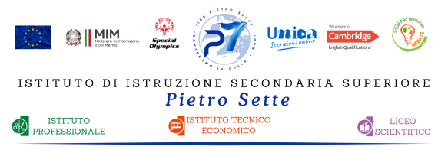

ANNO SCOLASTICO 2024/2026
PROGRAMMA di ITALIANO
CLASSE II^ A MAT
Prof.ssa Caporusso Maria Teresa

Libri di testo
Antologia: "Preferisco leggere”, di Brenna e Daccò, vol. unico, ed. Pearson.
Grammatica: "Parole per fare", di Balboni e Voltolina, ed. Loescher.

UDA: "Narrare per generi"

- L'epica
L'epica. L'Eneide di P. Virgilio.
Da Eneide (Libro I, 561-647): "Didone accoglie Enea e i suoi compagni".
Da Eneide "La fine di Laocoònte".
Attività in laboratorio per realizzazione Storytelling relativo all’Eneide.
".
- Il romanzo storico
Il romanzo storico. Alessandro Manzoni. La vita e le opere.
A. Manzoni. Trama dei Promessi sposi.
A. Manzoni. "L’incontro di don Abbondio con i bravi", cap. I, dei Promessi sposi.
Realizzazione infografica assegnata su classroom

UDA: " Dalle immagini, alle canzoni, alla poesia."
Il testo poetico. Caratteristiche.
Le rime: tipologie e schemi.
Le strofe. Le figure retoriche.
Compito: Analisi di testi musicali suggeriti dalla docente che hanno come tema: L'amore.
Scrittura creativa di testi poetici presentati in maniera originale.

UDA: “Giocare con la grammatica”
La frase.
La frase minima. Il predicato e il soggetto.
Analisi logica.
Frase semplice e frase complessa.
Complementi diretti e indiretti.
Il complemento oggetto.
Il complemento di specificazione.
Il complemento di termine.
I complementi di luogo.
Il complemento di agente e di causa efficiente.
Mappa dei complementi su classroom.
Il complemento di materia.
Il complemento di fine.

Santeramo in Colle, 9 giugno 2026 La docente

Gli alunni
____________________________
____________________________
____________________________

